"Качары кенi"  акционерлік қоғамы  Қазақстан Республикасы, 111500  Рудный қ., Қостанай облысы,  Ленин к-сі, 26  Т/Ф: +7(71456) 2 26 26  E: Info.kacharyruda@erg.kz | 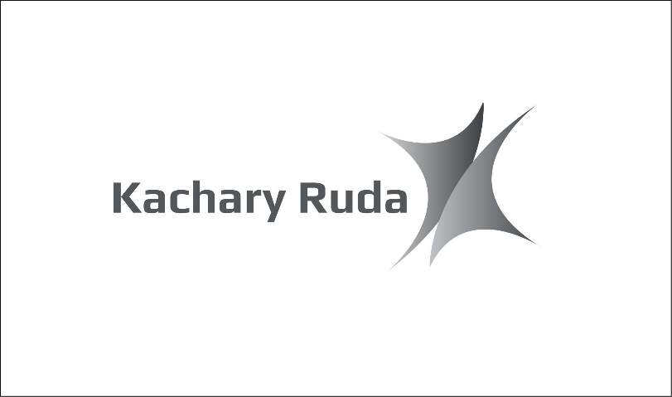 | Акционерное общество  "Качары руда"  Республика Казахстан, 111500  г. Рудный, Костанайская область,  ул. Ленина, 26  Т/Ф: +7(71456) 2 26 26  E: Info.kacharyruda@erg.kz

Уважаемые потребители!

В соответствии с пунктом 8 статьи 22 Закона РК «О естественных монополиях» (далее – Закон) и пунктом 609 Правил формирования тарифов, утвержденных приказом Министерства национальной экономики Республики Казахстан от 19 ноября 2019 года № 90 (далее – Правила), АО «Качары руда» информирует о том, что приказом Департамента Комитета по регулированию естественных монополий МНЭ РК по Костанайской области № 154-ОД от 04.08.2025 года утверждены тарифы на услугу АО «Качары руда» по производству тепловой энергии на 2025 – 2027 годы:
  - с 01.09.2025 года – 8 768,14 тенге/Гкал без НДС;
  - 2026 год – 8 629,69 тенге/Гкал без НДС;
  - 2027 год – 8 744,55 тенге/Гкал без НДС.

Тариф и тарифная смета на услугу по производству тепловой энергии изменены уполномоченным органом на основании:
- подпункта 1) пункта 1 статьи 22 Закона и подпункта 1) пункта 601 Правил - изменение с 1 июля 2025 года стоимости стратегических товаров - товарного газа, приобретаемого у АО «QAZAQGAZ AIMAQ»,
- подпункта 9-2) пункта 1 статьи 22 Закона и подпункта 11) пункта 601 Правил - изменение среднемесячной номинальной заработной платы одного работника по виду экономической деятельности в Костанайской области, сложившейся по данным статистики за 2024 год.

